Thiết kế dữ liệu Quản Lý Nhà Hàng

Version 1.0

Sinh viên thực hiện:

1442052 – Phạm Đại Lượng

1442091 – Trần Tiến Thịnh

1442096 – Bùi Viết Tiến

**Bảng ghi nhận thay đổi tài liệu**

|  |  |  |  |
| --- | --- | --- | --- |
| **Ngày** | **Phiên bản** | **Mô tả** | **Người thay đổi** |
| 18/01/2016 | 1.0 | Thiết kế dữ liệu, mô hình logic | Phạm Đại Lượng  Trần Tiến Thịnh  Bùi Viết Tiến |
|  |  |  |  |
|  |  |  |  |
|  |  |  |  |

Mục lục

1. Sơ đồ logic 3

2. Mô tả chi tiết các kiểu dữ liệu trong sơ đồ logic 3

# Sơ đồ logic

*Vẽ sơ đồ logic của phần mềm. Cần lưu ý có bảng tham số và các bảng danh mục cần thiết để đảm bảo tính tiến hóa của phần mềm.*

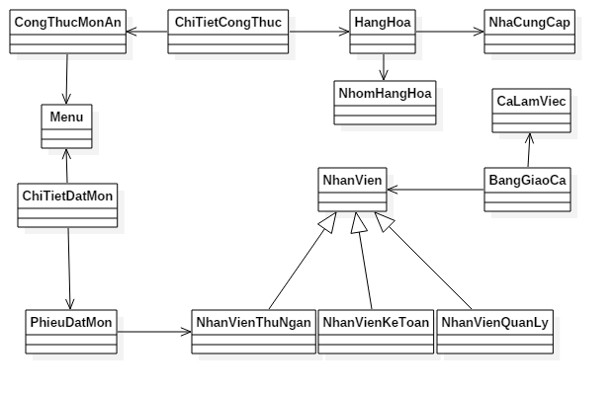

# Mô tả chi tiết các kiểu dữ liệu trong sơ đồ logic

*HangHoa*

|  |  |  |  |  |
| --- | --- | --- | --- | --- |
| STT | Tên thuộc tính | Kiểu | Ràng buộc | Ý nghĩa/ghi chú |
| 1 | Mã số | int | Khóa chính | Mã số hàng hóa |
| 2 | Tên | String |  | Tên mặt hàng |
| 3 | Số lượng | int |  | Số lượng của mặt hàng có trong kho |
| 4 | Mã nhà cung cấp | int | Khóa ngoại | Là mã số nhà cung cấp |
| 5 | Mã nhóm hàng hóa | int | Khóa ngoại | Là mã số nhóm hàng hóa |

*NhomHangHoa*

|  |  |  |  |  |
| --- | --- | --- | --- | --- |
| STT | Tên thuộc tính | Kiểu | Ràng buộc | Ý nghĩa/ghi chú |
| 1 | Mã số | int | Khóa chính | Mã số của nhóm hàng hóa |
| 2 | Tên | String |  | Tên của mặt hàng |

*NhaCungCap*

|  |  |  |  |  |
| --- | --- | --- | --- | --- |
| STT | Tên thuộc tính | Kiểu | Ràng buộc | Ý nghĩa/ghi chú |
| 1 | Mã số | int | Khóa Chính | Mã số của nhóm hàng hóa |
| 2 | Tên | String |  | Tên của nhà cung câp |
| 3 | Địa chỉ | String |  | Địa chỉ của nhà cung cấp |
| 4 | SDT | String |  | Số điện thoại của nhà cung cấp |
| 5 | Thông tin | String |  | Thông tin thêm của nhà cung cấp |

*CongThucMonAn*

|  |  |  |  |  |
| --- | --- | --- | --- | --- |
| STT | Tên thuộc tính | Kiểu | Ràng buộc | Ý nghĩa/ghi chú |
| 1 | Mã số | int | Nhóm khóa chính, Khóa ngoại | Mã số của công thức |
| 2 | Mã menu | int | Nhóm khóa chính, Khóa ngoại | Là mã số món bên menu |

*ChiTietCongThuc*

|  |  |  |  |  |
| --- | --- | --- | --- | --- |
| STT | Tên thuộc tính | Kiểu | Ràng buộc | Ý nghĩa/ghi chú |
| 1 | Mã công thức món ăn | Int | Nhóm khóa chính, Khóa ngoại | Là mã số công thức món ăn |
| 2 | Mã hàng hóa | Int | Nhóm khóa chính, Khóa ngoại | Là mã số hàng hóa - nguyên liệu |
| 3 | Số lượng | int |  | Số lượng hàng hóa - nguyên liệu cần cho công thức món ăn |

*NhanVien*

|  |  |  |  |  |
| --- | --- | --- | --- | --- |
| STT | Tên thuộc tính | Kiểu | Ràng buộc | Ý nghĩa/ghi chú |
| 1 | ID | Int | Khóa Chính | Mã nhân viên |
| 2 | Password | String |  | Mật khẩu của nhân viên |
| 3 | Tên | String |  | Tên nhân viên |
| 4 | Ngày sinh | DateTime |  | Ngày sinh của nhân viên |
| 5 | Địa chỉ | String |  | Địa chỉ của nhân viên |

*NhanVienThuNgan*

|  |  |  |  |  |
| --- | --- | --- | --- | --- |
| STT | Tên thuộc tính | Kiểu | Ràng buộc | Ý nghĩa/ghi chú |
|  |  |  |  |  |

*NhanVienKeToan*

|  |  |  |  |  |
| --- | --- | --- | --- | --- |
| STT | Tên thuộc tính | Kiểu | Ràng buộc | Ý nghĩa/ghi chú |
|  |  |  |  |  |

*NhanVienQuanLy*

|  |  |  |  |  |
| --- | --- | --- | --- | --- |
| STT | Tên thuộc tính | Kiểu | Ràng buộc | Ý nghĩa/ghi chú |
|  |  |  |  |  |

*CaLamViec*

|  |  |  |  |  |
| --- | --- | --- | --- | --- |
| STT | Tên thuộc tính | Kiểu | Ràng buộc | Ý nghĩa/ghi chú |
| 1 | Mã số | Int | Khóa chính | Mã số của ca |
| 2 | Tên | String |  | Tên ca |
| 3 | Thời gian bắt đàu | Datetime |  | Thời gian bắt đầu của ca |
| 4 | Thời gian kết thúc | Datetime |  | Thời gian kết thúc của ca |
| 5 | Ghi chú | string |  | Ghi chú của ca (nếu có) |

*BangGiaoCa*

|  |  |  |  |  |
| --- | --- | --- | --- | --- |
| STT | Tên thuộc tính | Kiểu | Ràng buộc | Ý nghĩa/ghi chú |
| 1 | Mã ca làm việc | Int | Nhóm khóa chính, Khóa ngoại | Là mã số của ca làm việc |
| 2 | Mã nhân viên | Int | Nhóm khóa chính, Khóa ngoại | Là ID của nhân viên |
| 3 | Ngày | Datetime |  | Ngày làm việc |
| 4 | Nhận ca | String |  | Ghi nhận nhân viên có nhận ca chưa |
| 5 | Trả ca | String |  | Ghi nhận nhân viên có trả ca chưa |

*ChiTietDatMon*

|  |  |  |  |  |
| --- | --- | --- | --- | --- |
| STT | Tên thuộc tính | Kiểu | Ràng buộc | Ý nghĩa/ghi chú |
| 1 | Mã menu | Int | Nhóm khóa chính, Khóa ngoại | Là mã số món ăn bên Menu |
| 2 | Mã đặt món | Int | Nhóm khóa chính, Khóa ngoại | Mã số của phiếu đặt món |
| 3 | Số lượng | Int |  | Số lượng của 1 món |

*PhieuDatMon*

|  |  |  |  |  |
| --- | --- | --- | --- | --- |
| STT | Tên thuộc tính | Kiểu | Ràng buộc | Ý nghĩa/ghi chú |
| 1 | Mã số | Int | Khóa chính |  |
| 2 | Mã nhân viên | Int | Khóa ngoại | Là mã số nhân viên thu ngân |
| 3 | Số bàn | Int |  | Số bản của khách |
| 4 | Tên khách hàng | string |  | Thông tin của khách hàng |